ФГБОУ ВО

Уфимский государственный авиационный технический университет

Кафедра Информатики

100 | 1 | 2 | 3 | 4 | 5 | 6 | 7 | 8 | 9 | 10 | 11 | 12
90
80
70
60
50
40
30
20
10

ПАРАЛЛЕЛЬНОЕ ВЫЧИСЛЕНИЕ ПРОИЗВЕДЕНИЯ МАТРИЦ
С ИСПОЛЬЗОВАНИЕМ OPENMP

ОТЧЕТ
по лабораторной работе

по технологиям параллельного программирования
(наименование дисциплины)

Группа |  |  | Фамилия И. О. | Подпись | Дата | Оценка
 | МКН-318Б
Студент |  |  | Халитова А.А.
Преподаватель |  |  | Спеле В.В.

Уфа 2025 г.

Содержание

1 Введение 2
2 Теоретическая часть 3
3 Практическая часть 6
4 Заключение 12
5 Листинг 13

Введение
Цель: приобрести навыки распараллеливания вложенных циклов с использованием директив OpenMP. Исследовать ускорение, эффективность и производительность многопоточных реализаций алгоритмов решения задачи матричного умножения.

Теоретическая часть
Классический оптимизирующий компилятор от Intel. Входит в состав Intel OneAPI HPC Toolkit. В среде Windows возможна интеграция в Visual Studio.
В Linux сборка осуществляется в консоли командой:
icc/icpc –ключ_оптимизации имя_файла.c/cpp
Ключи оптимизации:
- /Od (O0 в Linux) – отключение оптимизаций
- /O1 – оптимизация по размеру
- /O2 – максимизация скорости
- /O3 – задействует оптимизации из /O2 и дополнительно более агрессивные методы оптимизации циклов и доступа к памяти,
- /Ox – полная оптимизация
- /QxHost - обеспечивает генерацию максимально современных векторных инструкций, поддерживаемых платформой
- /Qparallel – автоматическое распараллеливание (происходит при выполнении определенных условий)
Инструмент Intel Advisor XE является помощником разработчика многопоточных приложений. Он дает советы разработчику по использованию многопоточных технологий в приложении, автоматизируя анализ исходного кода, необходимый для быстрого и корректного внедрения многопоточных технологий в приложении.
OpenMP Application Program Interface - стандартизованный интерфейс разработки параллельных приложений для систем с общей памятью. Стандарт OpenMP определяет:
- Директивы компилятора.
- Функции библиотеки времени исполнения.
- Переменные окружения.
Анализ полученных результатов распараллеливания:
Определение. Отношение времени выполнения параллельной программы на одном процессоре (ядре) $T_{1}^{*}$ ко времени выполнения параллельной программы на $p$ процессорах $T_{p}$ называется ускорением при использовании $p$ процессоров:
$$S_{p}^{*}=\frac{T_{1}^{*}}{T_{p}}$$
Определение. Отношение ускорения $S_{p}^{*}$ к количеству процессоров $p$ называется эффективностью при использовании $p$ процессоров:
$$E_{p}^{*}=\frac{S_{p}^{*}}{p}$$
Определение. Пиковой (теоретической) производительностью называется максимальное количество команд или операций, которое может теоретически выполнять вычислительная система в единицу времени при условии постоянной и полной загрузки всех ее исполнительных устройств. Пиковая производительность чаще всего измеряется в количестве выполняемых в секунду операций с плавающей точкой – Flops (Floating point operation per second).
Формула для расчета пиковой производительности $R_{peak}$ имеет вид:
$R_{peak}= pnv$,
где $p$ – количество процессоров (ядер) вычислительной системы; $n$ – теоретическое количество операций с плавающей точкой, которое может выполнять процессор (ядро) за 1 такт; $v$ – тактовая частота, на которой работает процессор (ядро).
Определение. Реальной производительностью называется количество команд или операций, которое выполняет вычислительная система в единицу времени для конкретного алгоритма (программы). Чтобы вычислить один элемент результирующей матрицы $C$, необходимо выполнить скалярное умножение строки матрицы $A$ на столбец матрицы $B$ – требуется совершить $N$ операций умножения и столько же операций сложения. Тогда для вычисления полной матрицы $C$ требуется $2N^{3}$ вещественных операций. Тогда если за время $T$ осуществляется $q$ матричных умножений, получим, что реальную производительность можно выразить формулами:
$R_{real}^{1}=\frac{2qN^{3}}{T_{1}}$ $R_{real}^{p}=\frac{2qN^{3}}{T_{p}}$
Чтобы оценить эффективность использования вычислительной системы при выполнении последовательного и параллельного алгоритмов, введем коэффициенты:
$U_{1}=\frac{R_{real}^{1}}{R_{peak}}$ $U_{p}=\frac{R_{real}^{p}}{R_{peak}}$

Практическая часть
Индивидуальное задание:
- Выполнить программную реализацию последовательного алгоритма умножения двух квадратных матриц размера $N×N$ на языке C/C++. Предусмотреть:
  - ввод количества повторов умножения $q$ пользователем с клавиатуры;
  - заполнение матриц случайными вещественными числами в диапазоне от $-0.5$ до $0.5$;
  - повторение процедуры умножения $q$ раз;
  - замер времени при помощи функции omp_get_wtime;
  - вывод на экран квадрата евклидовой нормы результирующей матрицы и времени работы программы.
  - Использовать ранее изученные ключи оптимизации ипроанализировать производительность с помощью Intel Advisor.
- Выполнить распараллеливание матричного умножения путем добавления директив OpenMP в текст последовательной программы. Реализовать три алгоритма параллельного умножения, предложенные ранее.
- Отладить написанные программы при небольших размерностях матриц 𝑁 на многоядерной вычислительной системе. Убедиться, что результат работы параллельных программ совпадает с полученным в последовательной версии и является стабильным при многократных запусках.
- Запустить все три параллельные версии при размерности матриц $N=100$ и таком количестве повторов $q$, при котором время работы каждой из программ составляло бы порядка $10$ секунд. Выбрать наиболее производительную версию для дальнейшей работы.
- Запустить последовательную программу при различных размерностях матриц $N=5, 10, 50, 100, 200, 500$, выбирая $q$ так, чтобы время работы программы составляло не менее $10$ секунд. Запустить параллельную программу при аналогичных значениях $N$ и $q$. Время работы каждой программы занести в таблицу.
- Вычислить ускорение и эффективность параллельной программы для каждого $N$, полученные значения занести в таблицу.
- Построить графики зависимости ускорения и эффективности параллельной программы от размерности умножаемых матриц. Объяснить полученные результаты.
- Определить пиковую производительность одного ядра $R_{1}$ и всей многоядерной системы $R_{p}$, на которой производятся вычисления.
- Вычислить количество вещественных операций, выполняемых при матричном умножении для каждого $N$, реальную производительность, достигнутую в последовательной ($R_{real}^{1}$) и параллельной ($R_{real}^{p}$) версиях для каждой размерности и отношения реальной производительности к пиковой $U_{1}$ и $U_{p}$. Полученные значения занести в таблицу.
- Построить график зависимости $U_{1}$ и $U_{p}$ от размерности умножаемых матриц. Объяснить полученные результаты.
- Определить размерность матриц $N_{min}$такую, что при любом $N<N_{min}$ параллельная версия программы работает медленнее, чем последовательная, а при $N>N_{min}$ имеется ускорение при использовании параллельной программы. Для определения $N_{min}$ провести дополнительные запуски обеих версий программ.
- Модифицировать параллельную программу путем добавления спецификатора if директивы parallel for так, чтобы порождение параллельной области происходило только при размерности матриц $N>N_{min}$ . Убедиться в корректности работы полученной программы.

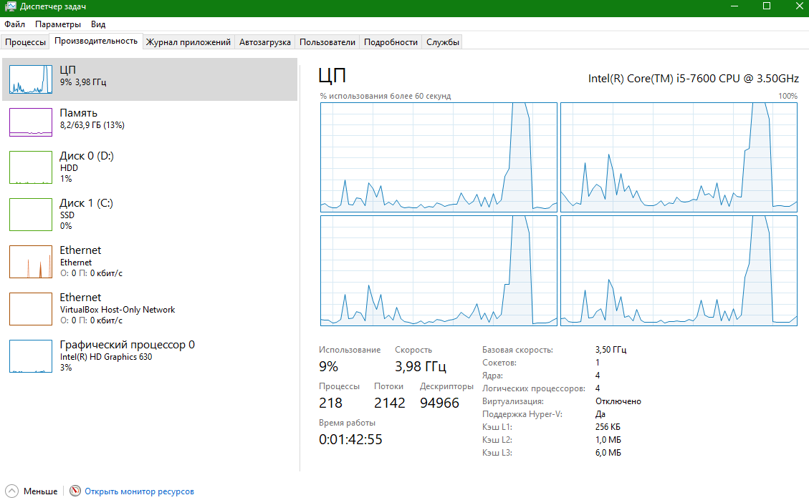
Рисунок 1 – характеристики центрального процессора
При значениях N = 100, q = 15000000, последовательные вычисления происходят за 20 секунд.
После распараллеливания последовательного алгоритма для каждого из 3-ёх циклов было обнаружено, что результаты во внутреннем цикле не сходятся с последовательной версией. Проверим программу на ошибки , используя Intel Inspector (рисунок 2).
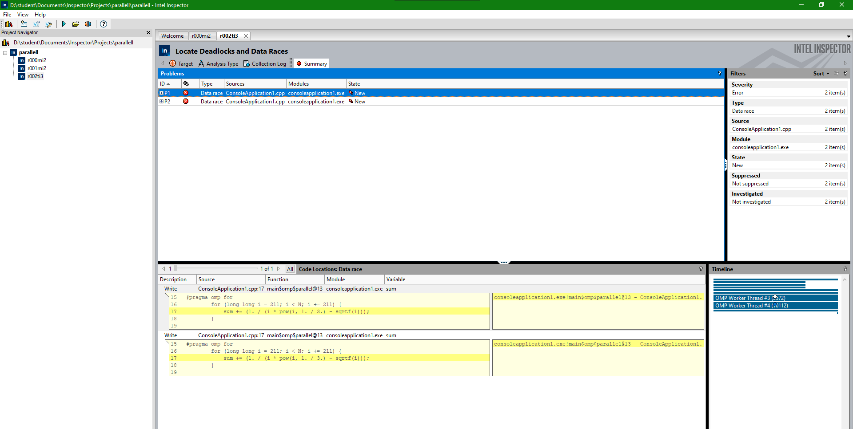
Рисунок 2 – Ошибка в Intel Inspector.
Исправим ошибку, добавив в директиву reduction(+: sum), что позволяет OpenMP создать для каждого из 4 потоков свою переменную sum, а после выполнения параллельных вычислений сложить результат. Затем ещё раз проверим программу на ошибки в Intel Inspector (рисунок 3).

Рисунок 3 – проверка программы в Intel Inspector
Далее были запущены три параллельные версии при N = 100 и таком $q$, при котором время работы каждой из программ составляло бы порядка $10$ секунд.
По результатам работы программы был выбран метод с внешним распараллеленным циклом, поскольку он обеспечивает наименьшее время выполнения.
$$p=4, n=8, v=3500000000,R_{peak}=1.12∙{10}^{11}$$
Далее была запущена последовательная программа при различных размерностях матриц $N = 5, 10, 50, 100, 200, 500$, выбирая $q$ так, чтобы время работы программы составляло не менее 10 секунд, а также запущена параллельная программа при аналогичных значениях $N$ и $q$. Для каждого $N$ было вычислено ускорение и эффективность паралелльной программы, определена пиковая производительность одного ядра $R_{1}$ и всей многоядерной системы $R_{p}$, на которой производятся вычисления. Также, вычислено количество вещественных операций, выполняемых при матричном умножении для каждого $N$, реальная производительность, достигнутая в последовательной ($R_{real}^{1}$) и параллельной ($R_{real}^{p}$) версиях для каждой размерности и отношения реальной производительности к пиковой $U_{1}$ и $U_{p}$.
Все полученные данные занесены в таблицу:
N | q | T₁ | T_{p} | S | E | R¹_{real} | R^{p}_{real} | U₁ | U_{p}
5 | 25000000 | 10,9800 | 44 | 0,113612 | 0,028403 | 569216757,7 | 142015437,6 | 0,0051 | 0,0013
10 | 8800000 | 10,7800 | 20,60 | 0,242673 | 0,060668 | 1632653061 | 854207213,2 | 0,0146 | 0,0076
50 | 150000 | 10,3503 | 5,60 | 0,892569 | 0,223142 | 3623083389 | 6694264889 | 0,0323 | 0,0598
100 | 8000 | 9,8285 | 2,61 | 1,917171 | 0,479293 | 1627915495 | 6134945802 | 0,0145 | 0,0548
200 | 1000 | 10,0361 | 2,07 | 2,420042 | 0,60501 | 1594244776 | 7744133819 | 0,0142 | 0,0691
500 | 80 | 9,5231 | 1,95 | 2,568977 | 0,642244 | 2100158667 | 10275908133 | 0,0188 | 0,0917

Таблица 1 – результаты тестирования программы

Построены графики зависимости ускорения и эффективности параллельной программы от размерности умножаемых матриц, а также график зависимости $U_{1}$и $U_{p}$ от размерности умножаемых матриц.

Рисунок 4 - зависимость ускорения от размерности.

Рисунок 5 - зависимость эффективности от размерности.

Рисунок 6 - зависимость эффективности использования вычислительной системы на одном ядре от размерности.

Рисунок 7 - зависимость эффективности использования вычислительной системы на всех ядрах от размерности.
Такое поведение связано с малой эффективностью распараллеливания программы на малом количестве вычислений в одной параллельной области.
Далее была определена размерность матриц $N_{min}=10$ такая, что при любом $N<N_{min}$ параллельная версия программы работает медленнее, чем последовательная, а при $N>N_{min}$ имеется ускорение при использовании параллельной программы. Для определения $N_{min}$ проведены дополнительные запуски обеих версий программ.
$$N$$ | $$q$$ | $$T_{1}$$ | $$T_{p}$$
9 | 500000 | 7.58 | 13.49
10 | 500000 | 9.707 | 11.34
11 | 500000 | 12.03 | 7.34
12 | 500000 | 14.27 | 8.04
Параллельная программа была модифицирована путём добавления спецификатора if директивы parallel for так, чтобы порождение параллельной области происходило только при размерности матриц $N>N_{min}$ (рисунок 8).

Рисунок 8 – проверка программы в Intel Inspector

Заключение
В ходе выполнения лабораторной работы была выполнена параллельная программа средствами OpenMP. В процессе лабораторной работы были рриобретены навыки распараллеливания вложенных циклов с использованием директив OpenMP. Исследовано ускорение, эффективность и производительность многопоточных реализаций алгоритмов решения задачи матричного умножения.
Использование Intel Advisor и Intel VTune Profiler дало возможность глубже понять, как оптимизация кода может повлиять на эффективность выполнения программы.

Листинг
#include <iostream>
#include <vector>
#include <time.h>
#include <omp.h>
#define N 100

void Print(std::vector<std::vector<double>>& a) {
for (int i = 0; i < N; ++i) {
for (int j = 0; j < N; ++j)
std::cout << a[i][j] << "\t";
std::cout << std::endl;
}
std::cout << std::endl;
}

void FillMatrix(std::vector<std::vector<double>>& a, std::vector<std::vector<double>>& b, std::vector<std::vector<double>>& c) {
for (int i = 0; i < N; ++i) {
a[i].resize(N);
b[i].resize(N);
c[i].resize(N);
for (int j = 0; j < N; ++j) {
a[i][j] = (double)rand() / RAND_MAX - 0.5;
b[i][j] = (double)rand() / RAND_MAX - 0.5;
}
}
}

std::vector<std::vector<double>> Multiply(std::vector<std::vector<double>>& a, std::vector<std::vector<double>>& b, std::vector<std::vector<double>>& c) {
#pragma omp parallel for if(N > 14)
for (int i = 0; i < N; ++i) {
//#pragma omp parallel for
for (int j = 0; j < N; ++j) {
double& sum = c[i][j];
//#pragma omp parallel for reduction (+: sum)
for (int k = 0; k < N; ++k) {
sum += a[i][k] * b[k][j];
}
}
}
return c;
}

double Norma(std::vector<std::vector<double>>& a) {
double norm = 0;
for (int i = 0; i < N; ++i) {
for (int j = 0; j < N; ++j) {
norm += a[i][j] * a[i][j];
}
}
return norm;
}

int main() {
omp_set_num_threads(4);
std::vector<std::vector<double>> a(N), b(N), c(N);
srand(time(0));
int q = 100000; //10 000 000
//cout << "Input q = ";
//cin >> q;
FillMatrix(a, b, c);
double start = omp_get_wtime();
for (int i = 0; i < q; ++i) {
c = Multiply(a, b, c);
}
double end = omp_get_wtime();
for (int i = 0; i < N; ++i) {
c[i].clear();
c[i].resize(N);
}
c = Multiply(a, b, c);
double norm = Norma(c);
std::cout << "Time = " << end - start << std::endl;
std::cout << "Norma = " << norm << std::endl;
}

